СР «Давление жидкостей и газов» 7 класс
Вариант 1.
- Из баллона выпустили половину газа. Как изменилось давление газа в баллоне? Объясните почему?
- В цилиндрический сосуд, частично заполненный водой, опустили деревянный брусок. Изменилось ли давление воды на дно сосуда?
- Шлюз заполнен водой на глубину 10 м. Каково давление вода на уровне дна шлюза?
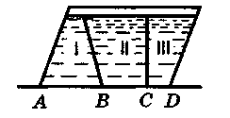
- Три сосуда имеют одинаковые объемы, но различные площади дна. Что можно сказать: а) о массах воды в сосудах? б) о давлении на дно сосудов? в) о силах давления на дно сосудов?

СР «Давление жидкостей и газов» 7 класс
Вариант 2.
- Почему мяч, вынесенный из комнаты на улицу зимой, становится слабо надутым?
- Будет ли вытекать вода из шара Паскаля, если ему дать возможность свободно падать?
- Давление, развиваемое насосом водонапорной башни, равно 500 кПа. На какую высоту сможет поднимать воду такой насос?
- Сосуды имеют одинаковые формы и размеры и расположены так, как показано на рисунке. Что можно сказать: а) о массах воды в сосудах? б) о давлении на дно сосудов? в) о силах давления на дно сосудов?
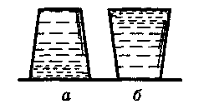
СР «Давление жидкостей и газов» 7 класс
Вариант 3.
- Почему давление в камере велосипедного колеса быстро падает, если камеру случайно проколоть гвоздем?
- Если из мелкокалиберной винтовки выстрелить в вареное яйцо, в нем образуется отверстие. Если же выстрелить в сырое яйцо, оно разлетится. Как объяснить это явление?
- Определите давление нефти на дно цистерны, если высота уровня нефти 1,5 м.
- Два сосуда имеют одинаковые объемы, но различные площади дна. Что можно сказать: а) о массах воды в сосудах? б) о давлении на дно сосудов? в) о силах давления на дно сосудов?
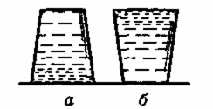
СР «Давление жидкостей и газов» 7 класс
Вариант 4.
- Воздушный резиновый шарик купили зимой на улице и принесли домой. Что может произойти с надутым шариком в теплом помещении? Почему?
- Изменится ли давление воды на дно ведра, если в воду опустить мяч?
- Какое давление на дно сосуда оказывает слой керосина высотой 6 см?
- Сосуды имеют одинаковые площади дна. Что можно сказать: а) о массах воды в сосудах? б) о давлении на дно сосудов? в) о силах давления на дно сосудов?
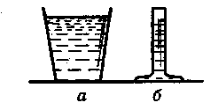
СР «Давление жидкостей и газов» 7 класс
Вариант 5.
- Число молекул газа, находящегося в закрытом сосуде, при нагревании не увеличивается. Почему же увеличивается давление этих молекул на стенки сосуда?
- Почему мыльный пузырь имеет форму шара?
- Определите высоту водонапорной башни, если давление у ее основания равно 50 кПа?
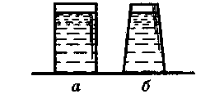
- Два сосуда различной формы имеют равные площади основания. В сосуды налиты одинаковые объемы воды. Что можно сказать: а) о массах воды в сосудах? б) о давлении на дно сосудов? в) о силах давления на дно сосудов?

СР «Давление жидкостей и газов» 7 класс
Вариант 6.
- Почему при накачивании воздуха в шину автомобиля с каждым разом становится все труднее двигать ручку насоса?
- Почему пловец, нырнувший на большую глубину, испытывает боль в ушах?
- В цистерне, наполненной нефтью, на глубине 4 м поставлен кран. Определите давление на кран.
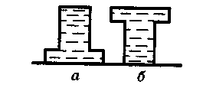
- Два сосуда одинаковой формы и размеров установлены так, как показано на рисунке. Что можно сказать: а) о массах воды в сосудах? б) о давлении на дно сосудов? в) о силах давления на дно сосудов?

